Je n’ai pas assez de doigt pour compter les atomes

I. La mole
Activité 1 :
- L’atome de fer a un diamètre de 0,24.10⁻⁹ m
Combien d’atomes de fer faut-il pour obtenir un fil de 1 cm de longueur (les atomes en file indienne) ?
………………………………………………………………………………………………………………………………………………………………………………………………………………………………………………………………………….
- On considère l’atome de carbone ${}_{6}^{\text{12}}{}C$.
  - Nombres de protons ? …………………………….
  - Nombre d’électrons ? ………………………………
  - On donne m_{proton}=m_{neutron}=1,67.10⁻²⁴ g. Masse d’un atome de carbone =………………………………………
  - Combien y-a-t-il d’atomes de carbone dans 12 g de carbone ?
…………………………………………………………………………………………………………………………………………………………………………………………………………………………………………………….
Les atomes étant très petits, dès qu’on prend un objet dans ses mains, on prend une quantité considérable d’atomes.
Pour éviter de manipuler des nombres très grands, on définit une nouvelle unité : la mole.
Une mole d’atomes contient 6,02.10²³ atomes.
Le nombre 6,02.10²³ noté N est appelé constante d’Avogadro.

II. Masse molaire et quantité de matière.
La masse molaire atomique d’un élément est la masse d’un emole d’atomes de cet élément. On la note M, son unité est le g.mol⁻¹ (gramme par mole).
De même, on définit la masse molaire moléculaire comme étant la masse d’une mole de molécule.
La masse molaire moléculaire d’une molécule est égale à la somme des masses molaires atomiques des atomes présent dans la molécule.
Exemple : M(H₂O)=2×M(H)+M(0)

Exercice :
Compléter le tableau suivant à l’aide de la classification périodique à la fin du livre :
Elément | C | N | O | Cl | Fe | Ag | Cu
Masse molaire atomique

➔ Exercice 2 p199 et 5 p200

La quantité de matière n contenu dans un échantillon de matière de lasse molaire M est le nombre de mole contenue dans cet échantillon :
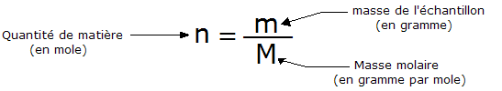

➔ Exercices 6, 8,10 p200 et 11 p 201

III. Et pour les gaz ?

Le volume d’un gaz dépend de la température et de la pression.
Le volume molaire d’un gaz est le volume occupé par une mole de ce gaz.
On le note V_{m} et son unité est le L.mol⁻¹ (litre par mole).
Loi d’Avogadro : dans les mêmes conditions de température et de pression, tous les gaz ont le même volume molaire.
La quantité de matière pour un gaz est donc donnée par :
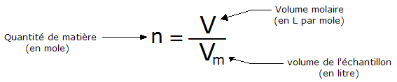

➔ Exercices 7 p200 et 13,15 et 17 p201

